软件工程B9小组第二次会议纪要

会议时间：2021年10月27日 22:00~23:00

会议地点：桃李园一楼

参会人员：王弘毅 曲星安 赵书航

2021年10月27日晚上，我们小组组织开展了第二次团队会议，本次会议继续围绕大作业相关事项进行研讨，相关内容纪要如下：

1. **产品原型分析**

我们小组根据曲星安同学设计的产品原型进一步对功能和一些具体实现上的问题进行了讨论。首先是对主页的模块进行了拆解：

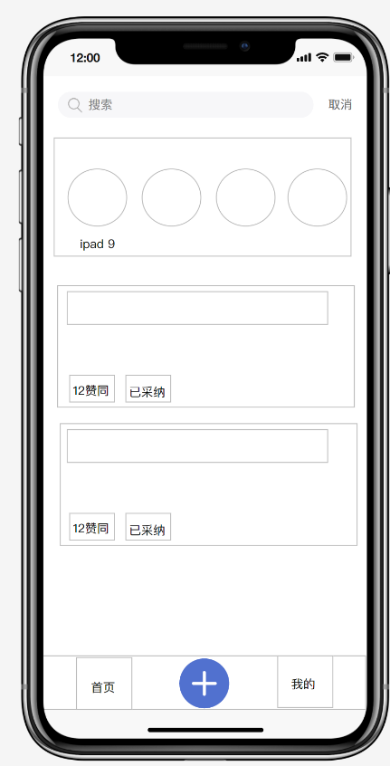 考虑到主页的功能应该更加清晰，我们决定将头像昵称和通知的功能从主页中移出，将其转移到个人信息的专属界面。主页用于展示产品推荐和热榜问题。

将头像昵称和消息通知功能转入到“我的”界面，同时在这里对提问和回答的具体操作流程进行了进一步的细化。用户可以查看自己提出的问题和解答，对自己问题的答案可以进行采纳，可以对他人的回答进行点赞。目前仍需要进一步考虑奖励机制，如用户的等级、经验值获取以及金币的获取。

在搜索界面考虑由用户对提出的问题添加标签，对问题进行进一步细化，搜索结果设置为产品推荐和回答，用户在浏览回答的同时可以进入商品界面获取更多信息。

最后对本应用的使用者进行了划分，可以分为游客、普通用户和管理员，在普通用户中还需要考虑到在具体问题中题主、答主和其它用户身份的不同，并对功能作出调整。